INVITATION CONFERENCE-DEBAT A LA MAIRIE DE SAINT MANDE
LE 21 DECEMBRE 2006 à 19h30

« Peut-on les défendre tous ? »

Saint-Mandé, le 16 Décembre 2006

Mes Chers Confrères et Amis, Chers Partenaires de justice et du droit,

Voila 22 années, jour pour jour, que je chemine avec vous et qu’il nous donné de partager la passion d’une profession, regroupant plusieurs métiers, autour d’un serment si riche de sens.

Après 7 mois de présélections, j’ai le bonheur d’intégrer dans une quinzaine de jours, la Cour Pénale Internationale, dont le siège est à La HAYE, en qualité de Conseil Principal : je vais donc diriger le Bureau du Conseil Public pour la Défense, chargé notamment d’assister, de conseiller et de défendre les personnes poursuivies ou entendues pour crimes contre l’Humanité.

Sans fermer le livre que nous avons en partage, j’en tourne une page pour demeurer avocat de la défense, près d’une autre Cour.

C’est fort de l’expérience et des enseignements que j’ai pu recueillir auprès de chacun de vous qu’il m’est donné d’affronter un nouveau défi .

Je me devais, avec la complicité de ma famille, de mes associées et de quelques amis, de vous saluer pour vous exprimer, au-delà de ma reconnaissance, ma fierté d’être et de rester des vôtres, dans le respect toujours affirmé de nos différences, mais pour notre enrichissement mutuel.

Autres temps, autres mœurs, mais unité de temps, de lieu et d’action, harmonie de souvenirs aussi…

Vous ne serez donc pas tous étonnés que nous souhaitions vous recevoir chez nous, à Saint-Mandé, en un lieu à peine plus grand que notre cœur.

Nous vous attendons donc le JEUDI 21 DECEMBRE 2006 A 19H30 précises, 10, Place Charles Digeon, salle des fêtes, 1er étage, à la Mairie de Saint-Mandé (métro Saint-Mandé Tourelle, Bus 86,ou 325)

Saddam trinque alors que l’Irak se déchire, Castro chancelle et marque le pas pendant que Pinochet tire sa révérence en esquivant, une fois de plus, la justice des hommes. Il existe hélas encore des continents où des crimes ou atrocités se commettent quotidiennement, heurtant la conscience humaine : la dissuasion judiciaire internationale n’a d’autre choix que de voler au secours de la Paix.

De GUANTANAMO à OUTREAU, il n’y a qu’une mauvaise rime !

Peut-on les défendre tous ? Droit à un procès équitable, droits de la défense, présomption d’innocence, droits des victimes, doit-on les respecter en tous lieux et en toutes circonstances ?

Nous vous proposons d’en débattre avec :

- Monsieur Serge PORTELLI, ancien Doyen des Juges d’instruction de Créteil, Vice-Président du Tribunal de Grande Instance de Paris.
- Monsieur Le Bâtonnier Mario STASI, Secrétaire Général de la Conférence Internationale des Barreaux.
- Monsieur Le Bâtonnier Michel BENICHOU, Président d’Honneur de la Conférence des Bâtonniers et du Conseil National des Barreaux, et Président de la Commission des Affaires Internationales et Européennes du Conseil National des Barreaux.
- Monsieur Jacques VERGES, Avocat au Barreau de Paris.
- Monsieur François CANTIER, Avocat au Barreau de Toulouse, Président d’Avocats Sans Frontières.
- Monsieur Jean-Yves LE BORGNE, Ancien Membre du Conseil de l’Ordre du Barreau de Paris.
- Madame Aïcha CONDE, Membre du Conseil de l’Ordre du Barreau de Paris, Avocat intervenant au Tribunal Pénal International pour le Rwanda, Membre de la Commission de Discipline des Avocats inscrits près la Cour Pénale Internationale.
- Monsieur Jean-François BLAY, Membre du Conseil de l’Ordre du Barreau du Val de Marne.
- Monsieur Gérard ZBILI, Ancien Membre du Conseil de l’Ordre du Barreau du Val de Marne.

Monsieur Moktar GUEYE, Vice-Président Honoraire du Tribunal de Commerce de Créteil et Membre de la Commission Nationale des Tribunaux de Commerce sera le modérateur nécessaire de ces débats qui seront très animés par Monsieur Pierre RANCE, Journaliste et chroniqueur judiciaire à la Radio Europe 1.

Il ne dépend que de vous que La Gazette du Palais, Les Annonces de la Seine, Les Petites Affiches puissent renforcer notre image de Barreau jeune et dynamique

Monsieur le Bâtonnier Franck NATALI, Président de la Conférence des Bâtonniers et Monsieur Eric ALLAIN, Bâtonnier du Val de Marne, ainsi que quelques grands témoins nous feront l’amitié de leur présence mais c’est surtout votre participation qui sera pour nous un honneur.

Nous joindrons bien entendu à cet utile quelques aspects agréables : nous vous convions à partager des saveurs métissées au goût et à la couleur de l’universel.

En cette année du centenaire de la naissance d’un Poète-Président-Académicien qui nous est cher, je sais partager avec vous tous ce magnifique principe :

“S’enrichir de nos différences pour converger vers l’universel ” (Léopold Sédar SENGHOR).

Si à l’approche du demi-siècle, mes absences et oublis se font plus fréquents, sachez en toute amitié que mon cœur aura de la mémoire pour vous tous.

En ces temps de trêve des confiseurs et pour l’année à venir, je me permets de vous souhaiter à tous “tout le bonheur du monde…”

Je vous prie de croire, Mes Chers Confrères et Amis, Chers Partenaires de justice et du droit, en l’expression de mes sentiments dévoués et les plus respectueux.

Xavier-Jean KEÏTA
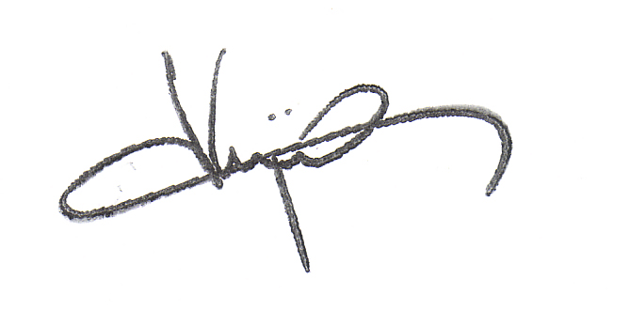

*Cette Conférence-débat de deux heures sera validée au titre de la formation continue.

